Номинация
«Моё генеалогическое древо»

Моя семья-моё богатство

Выполнил: Шапошников Глеб
Юрьевич ученик 2 «Б» класса
Лицея№ 165 им.65летия ГАЗ
Руководитель: Панова Лариса
Станиславовна
Консультанты: Василенко Г.Г,
Шапошникова Г.В.,Кутьин Ю.А,
Шапошникова Н.Ю

Г.Нижний Новгород
пос.Н.Доскино 13 линия дом 26
сот. 89601624130 дом. 2921368

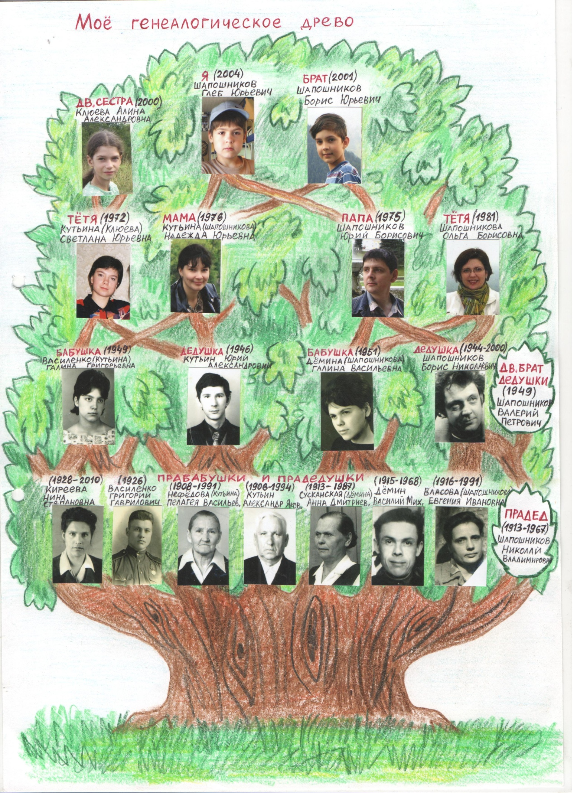

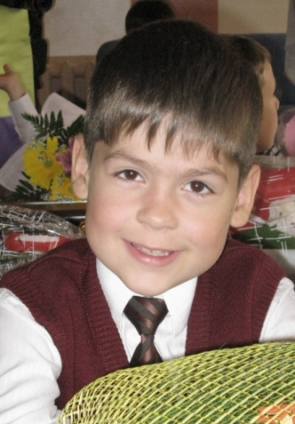
Я, Шапошников Глеб Юрьевич, учусь во 2 «Б» классе в Лицее №165 им.65 летия ГАЗ. Мне 8 лет. Второй год занимаюсь в музыкальной школе по классу аккордеон. Люблю читать,рисовать,что- нибудь мастерить. Я живу с мамой, папой и старшим братом Борисом. У меня есть прадедушка, две бабушки, дедушка, две тёти и двоюрдная сестра Алина. Мама,папа,дедушки и бабушки рассказывали мне про своих родителей, когда они родились,чем занимались. В своей работе я напишу про тех, чья жизнь кажется мне наболее интересной.

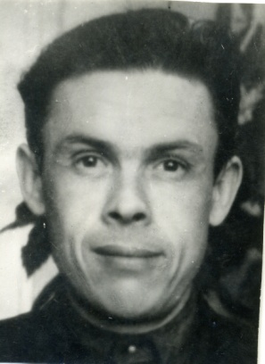
Прадедушка Дёмин Василий Михайлович
Мой прадедушка по папиной линии родился в 1915 году в г.Горьком(Н.Новгород) в Пензенской обл. В 1932 году в 17 лет приехал в город Горький на строительство ГАЗа. В дальнейшеи работал на автозаводе диспетчером в цехе металлопокрытия. Умер в 1968 г.
Прабабушка Дёмина(Сусканская)Анна Дмитриевна
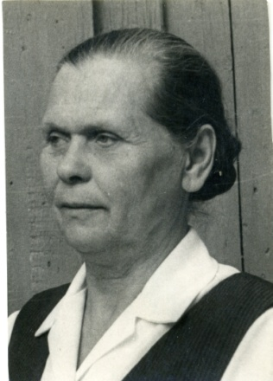
Моя прабабушка родилась в 1913 году в Куйбышевской обл. в с.Ягодное (Тольятти). Так же в 1932 году в 19 лет приехала в наш город на строительство ГАЗа.Работала крановщицей в литейном цехе. Умерла в 1987г.
Прабабушка и продедушка познакомились на строительстве автозавода, поженились в 1936 году. В годы Великой Отечественной Войны работали не жалея сил под девизом «Всё для фронта,всё для победы!».В то время завод выпускал самоходные установки,бронеавтомобили, боеприпасы,даже «Катюши». Выполняя задания фронта они сутками не выходили из цехов. Прабабушка и прадедушка были проникнуты горячей любовью к своей Родине, глубокой верой в победу над врагом.
Прадедушка Василенко Григорий Гаврилович

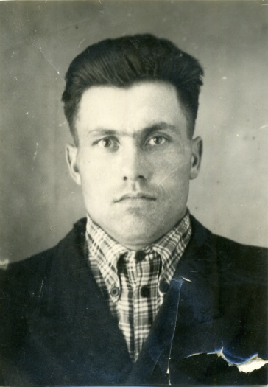
Мой прадедушка по маминой линии- Василенко Григорий Гаврилович родился 16 октября1926 года в Казахстане Кустанайской обл. в пос. Тришенка. С начала Великой Отечественной Войны с 14 до 18 летнего возраста трудился в колхозе им.Ленина. С 17лет участник ВОВ.Награждён 9-ю правительственными медалями. В1947-1950 принимал участие в праздничных парадах на Красной площаде в Москве. После демобилизации с 1950 года всю свою трудовую жизнь прожил в г. Горьком(Ниж.Новгороде). Восемнадцать лет возглавлял строительно-монтажным управлением. Под его руководством построено более 250 пяти и девятиэтажных жилых домов. Более 30 объектов соцкульбыта( школы, дет.сады, магазины и др.). Его строительное монтажное управление принимало участие в строительстве цирка, дворца спорта, кинотеатра «Россия», площади им.Ленина. Награждён орденом «Знак почёта», 4 знаками «Соц.соревнования», занесён в книгу почёта треста№1 СтройГАЗ. На сегодняшний день на пенсии.
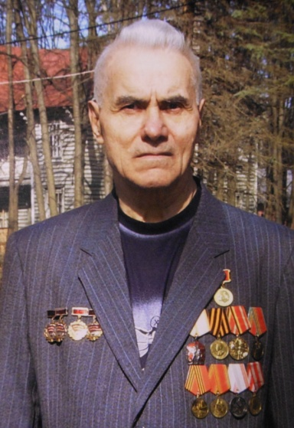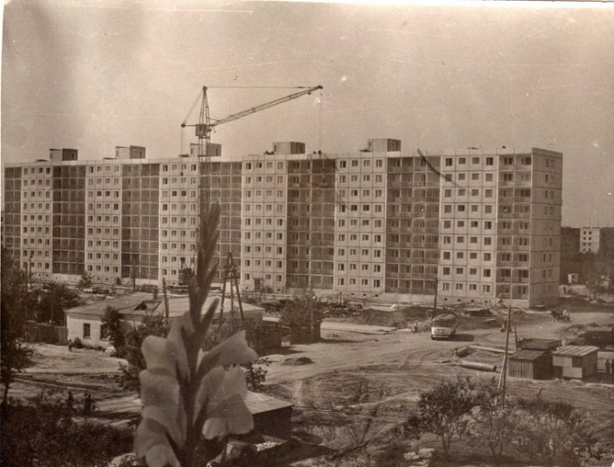
9 мая Строительство Ленинского р-на

Дедушка Шапошников Борис Николаевич

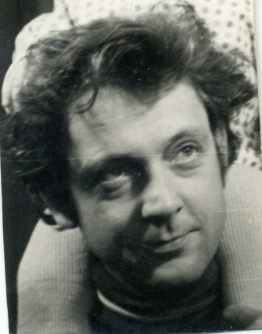
Мой дедушка, отец моего папы родился 23 октября 1944 года в г.Горьком (Ниж.Новгород). Токарь,слесарь, механик высшей категории. Работал в институте прикладной физики академии наук (ИПФАН). Награждён медалью ВДНХ. Ветеран труда. В молодости закончил школу ДОСААФ, был лётчиком спортивных самолётов, занимался прыжками с парашютом. Умер в 2000 году.

Бабушка Шапошникова(Дёмина) Галина Васильевна

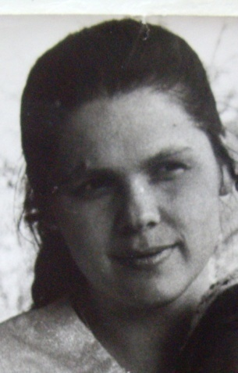
Моя бабушка, мать моего папы родилась 31 июля 1951 года в г.Горьком (Ниж.Новгород). Закончила политехнический институт электро-технический факультет. Работала конструктором радио- электронной аппаратуры в горьковском научно- исследовательском институте радиосвязи(ГНИИРС). На пенсии.

Дедушка Кутьин Юрий Александрович

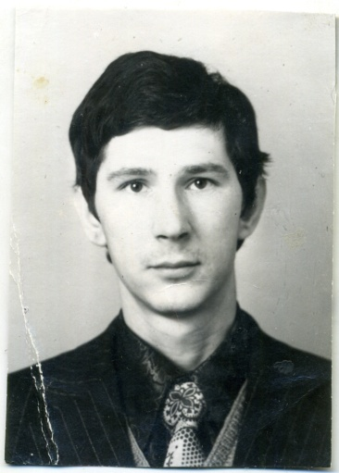
Мой дедушка, отец мамы родился 24 октября 1946 года в г.Горьком (Ниж.Новгород). После школы закончил автомеханический техникум и с 17 лет работал на ГАЗе. Дедушка отдал автозаводу 43 года. Работал мастером по ремонту оборудования в 9 корпусе (завод мостов грузовых автомобилей).Ветеран труда. Очень изобретательный человек, им было создано более 20 рационализаторских предложений. На пенсии.
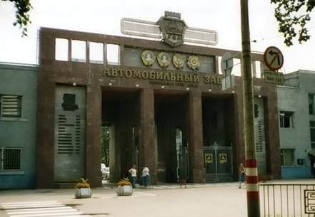
Главная проходная ГАЗа
Бабушка Кутьина(Василенко) Галина Григорьевна

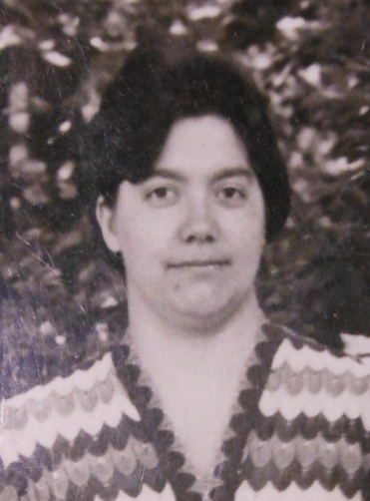
Моя бабушка,мать моей мамы родилась 6 августа 1949 года в г.Горьком (Ниж.Новгород). Закончив фармацевтическое училище начала работать с 1968 года в аптеке №96. Возглавляла 1отделом на фармацевтической базе на пл.Свободы. Семь лет работала заместителем заведующей в аптеке№137 . Фармацефтом в аптеке№112. Стаж 35 лет. На пенсии.

Двоюрдный брат дедушки
Шапошников Валерий Петрович
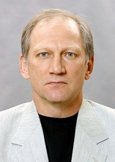
Двоюрдный брат моего дедушки Шапошникова Бориса Николаевича. Родился 2 января 1949 года в г.Горьком(Ниж.Новгороде). Заслуженный тренер России. Воспитанник хоккейной школы «Динамо»(г.Горький). На тренерской работе с 1981года- тренер интерната спортивного профиля в г.Горьком.
1986-1989г.г.- второй тренер «Торпедо»(Н. Новгород)
1989-1999г.г.- главный тренер «Торпедо»(Н.Новгород)
1994-1996г.г.- второй тренер «Торпедо»(Ярославль)
2000-2002г.г.-главный менеджер «Торпедо»(Н.Новгород)
2002-2009г.г.-второй тренер «Лада»(Тольятти)
2006-2007г.г-главный тренер «Химик»(Московская обл.)
Возглавлял вторую сборную России, тренировал олимпийскую сборную России. На сегодняшний момент является директором СДЮШОР КХ «Торпедо» (Н.Новгород), старшим тренером по методической работе, комментатором хоккейных трансляций.

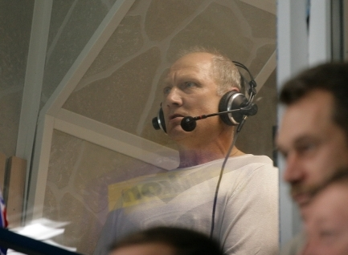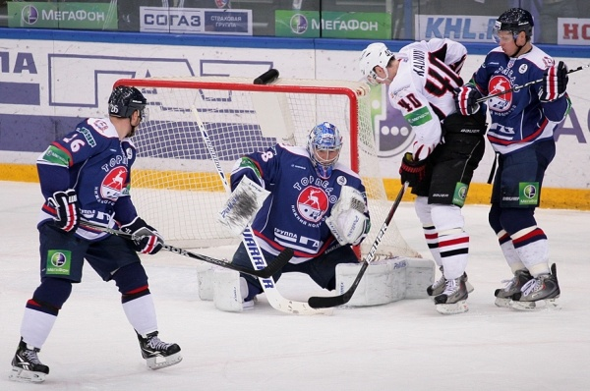
В комментаторской кабине. Воспитанники «Торпедо»

Мама Шапошникова(Кутьина) Надежда Юрьевна

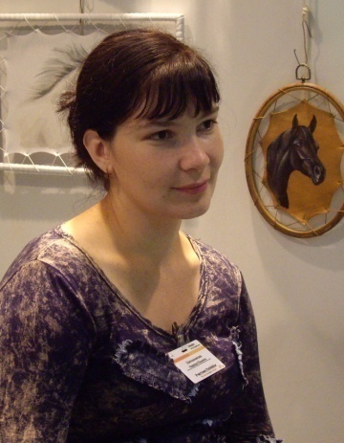
Моя мама родилась 13 марта 1976 года в г.Горьком(Н.Новгороде). 8лет она училась в детской школе изобразительного искусства. Закончила сельскохозяйственную академию. С 2002 года профессионально занимается живописью. Она художник-анималист. Выставляется ежегодно на крупных выставках посвещённых животным в гор.Н.Новгороде, Москве, Санкт-Петербурге и др. Вот некоторые из них-« Евразия»-2007-2012, «Россия»-2007-2012, «Эквирос»-2006-2010, «Зоорусь»-2008 в Москве. «Белые ночи»-2007-2012, «Всероссийские конные игры»-2008, «Зоосфера»-2007-2010 в Санкт-Петербурге. «Миллион друзей»-2006-2012 в Ниж.Новгороде. Её работы находятся в частных коллекциях в Германии, Бельгии, Румынии, Чехии, Канады, Америки, и др.
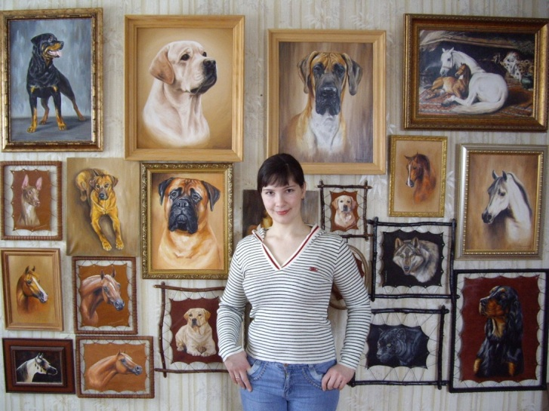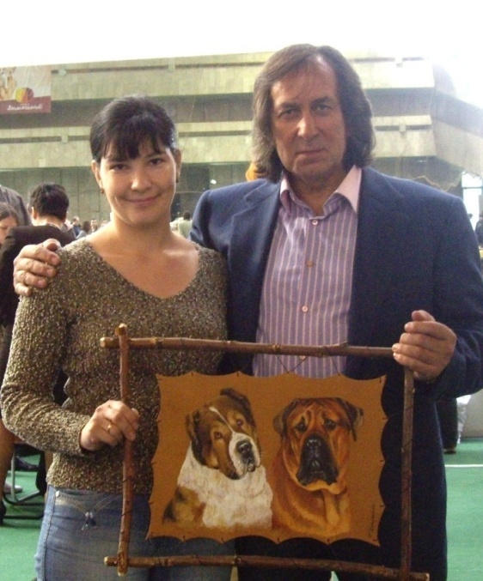
Плоды маминого вдохновения Подарок Александру
Иншакову

Тётя Шапошникова Ольга Борисовна
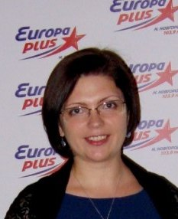
Моя тётя, сестра папы родилась в г.Нижнем Новгороде 3 декабря 1981 года. Закончила университет им. Лобачевского. В настоящее время работает на радиостанции «Europa plus». Работа очень интересная, Оля встречается с известными людьми. Знаменитости приходят на радио,чтобы дать интервью в эфире.
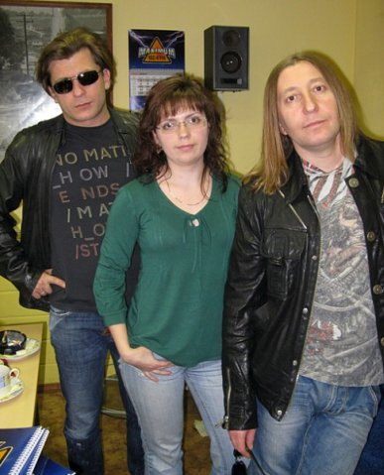
«Уральские пельмени» БИ-2
Андрей Рожков и
Дмитрий Брекоткин
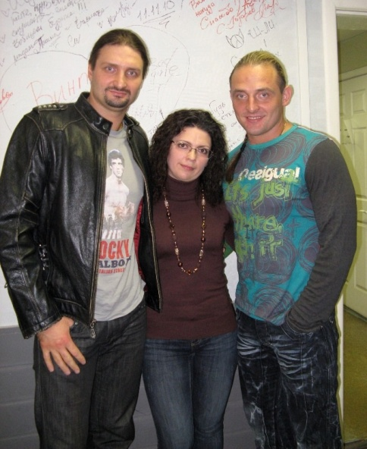
Братья Запашные Борис Гребенщиков

Список источников

1. Семейный архив
2. Семейный фотоальбом
3. Воспоминания записанные со слов Василенко Г.Г., Шапошниковой Г.В., Кутьина Ю.А.
4. ХК Торпедо Н.Новгород / hctorpedo.ru

